

საქართველოს ტექნიკური უნივერსიტეტი

ინფორმატიკისა და მართვის სისტემების ფაკულტეტი

საბაკალავრო საგანმანათლებლო პროგრამა „ინფორმატიკა“

**ემზარი უჯირაული**

**ტურისტულ საინფორმაციო საიტი**

თბილისი 2021 წელი

სტუდენტი: ემზარ უჯირაული --------------------------

ხელმოწერა

ხელმძღვანელი: აკადემიური თანამდებობა, სახელი გვარი --------------------------

ხელმოწერა

**რეზიუმე**

საბაკალავრო პროექტში „ტურისტულ საინფორმაციო საიტი“ განისაზღვრა ტურიზმის მნიშვნელობა ქვეყნის ეკონომიკისთვის. საქართველოს პოტენციალი ამ მიმართულებით. შესწავლილ იქნა ციფრულ ტურიზმში მსოფლიო გამოცდილება. სფერო განხილულია როგორც ბიზნეს პროცესების სხვადასხვა კომპონენტის ურთიერთკავშირი. ჩატარებული კვლევის შედეგად გადაწყდა რომ ჩვენი ქვეყნის ტურისტული შესაძლებლობებიდან გამომდინარე მსგავსი მომსახურების გაწევის საშუალება საიტის სახით საინტერესო პროექტია. ის საშუალებას მისცემს ვიზიტორს დაზოგოს დრო და რესურსები რადგან ერთ სივრცეში მრავალი მომსახურების მიღება შეეძლება. ყველსთვის ცნობილია უცხო ქვეყანაში ვიზიტის დროს (ტურისტული მიზნით) რამდენად მნიშვნელოვანია დროის და ფინანსების ეფექტურად გადანაწილება რაც ხშირ შემთხვევაში პირიქით ხდება ჩვენგან დამოუკიდებელი მიზეზების გამო და მეტწილად გამოწვეული არის სწორი ინფორმაციის არქონით. განისაზღვრა ის მოთხოვნები რასაც უნდა აკმაყოფილებდეს პროექტის ავტორის აზრით მსგავსი ტიპის საინფორმაციო შინაარსის საიტი რათა საქართველოში მყოფი ტურისტის და ასევე საქართველოს ნებისმიერი მოქალაქისთვის ამომწურავი ინფორმაციის მიწოდება შეძლოს სხვადასხვა სეზონზე აქტუალური და აუცილებლად სანახავი ადგილების შესახებ.

საიტზე შესვლისთანავე შესაძლებელია სასურველი ადგილის შერჩევა რისი ნახვაც სურს ვიზიტორს(აქვე შეეძლებათ ზოგადი ინფორმაციის მიღება არსებული ისტორიული თუ თანამედროვე ღირსშესანიშნაობების შესახებ) ასევე სასურველი მარშრუტის დაგეგმვა. სურვილის შემთხვევაში დამთვალიერებელს შეუძლია ტრანსოპრტის ტიპის (საჰაერო და სახმელეთო) გასაზღვრა რითიც სურს ტურისტური ადგილების მონახულება. საიტი იძლევა საშუალებას დაუკავშირდეს სატრანსპორტო საშუალების მფლობელ ფიზიკურ ან იურიდიულ პირს. ასევე შესაძლებელია გიდების საკონტაქტო ინფორმაციის ნახვა. ამის უზრუნველყოფა საიტის ფარგლებში შემოთავაზებული მომსახურება იძლევა რეგისტრაციის და განცხადების სახით შესაბამისი სფეროს წარმომადგენლების მხრიდან. საიტზე განთავსებული იქნება ანკეტა სატრანსპორტო საშულაების მძღოლის ან გიდის შესახებ და პირდაპირ მოხდება დაკავშირება მათთან. შეთანხმება მოხდეს სასურველ დროზე, თანხაზე, დღეების რაოდენობაზე და სურვილისამებს შეიცვალოს მარშრუტის მიმდინარეობა.

მთავარ და სხვა გვერდებზე გვხვდება ენის შეცვლის ფუნქცია რაც უფრო მოსახერხებელს ხდის მის გამოყენებას როგორც ქართული ისე უცხოურ ენოვანი მომხმარებლისთვის.

შეჯამების სახით დასკვნაში განხილულია შესრულებული სამუშაოს შედეგები და სამომავლო განვითარების პერსპექტივები.

**შინაარსი**

* **რეზიუმე** . . . . . . . . . . . . . . . . . . . . . . . . . . . . . . . . . . . . . . . . . . . . . . . . . . . . . 3
* **შინაარსი** . . . . . . . . . . . . . . . . . . . . . . . . . . . . . . . . . . . . . . . . . . . . . . . . . . . . . 5
* **შესავალი** . . . . . . . . . . . . . . . . . . . . . . . . . . . . . . . . . . . . . . . . . . . . . . . . . . . . . 6
* **ლიტერატურის მიმოხილვა** . . . . . . . . . . . . . . . . . . . . . . . . . . . . . . . . . . . . 8
* **თავი 1: ზოგადი ინფორმაცია** . . . . . . . . . . . . . . . . . . . . . . . . . . . . . . . . . . 10
  1. ციფრული და ბიზნეს მოდელები ტურიზმში და მათი მნიშვნელობა . . . . . . . . . . . . . . . . . . . . . . . . . . . . . . . . . . . . . . . . . . . . . 10
  2. ციფრული მოდელების ინტეგრაცია ტურიზმში - საერთაშორისო გამოცდილება . . . . . . . . . . . . . . . . . . . . . . . . . . . . . . . . . . . . . . . . . . . . 12
  3. საქართველოს ტურისტული ბაზარი . . . . . . . . . . . . . . . . . . . . . . . . 14
* **ამოცანის დასმა და მიღებული შედეგები** . . . . . . . . . . . . . . . . . . . . . . . .16
* **დასკვნა** . . . . . . . . . . . . . . . . . . . . . . . . . . . . . . . . . . . . . . . . . . . . . . . . . . . . . .19
* **გამოყენებული მასალა** . . . . . . . . . . . . . . . . . . . . . . . . . . . . . . . . . . . . . . . . .

**შესავალი**

უცხო ქვეყანაში ვიზიტის დროს (ტურისტული მიზნით) მეტად მნიშვნელოვანია დროის და ფინანსების ეფექტურად გადანაწილება რაც ხშირ შემთხვევაში პირიქით ხდება ჩვენგან დამოუკიდებელი მიზეზების გამო. ეს მეტწილად გამოწვეულია სწორი ინფორმაციის არქონით, სწორედ ამიტომ მნიშვნელოვანია ისეთი ტურისტულ საინფორმაციო შინაარსის მქონე საიტი სადაც საქართველოში მყოფი ტურისტი და ასევე საქართველოს ნებისმიერი მოქალაქე შეძლებს ამომწურავი ინფორმაციის მიღებას ამა თუ იმ სეზონზე აქტუალური და აუცილებლად სანახავი ადგილების შესახებ.

ტექნოლოგიების განვითარებასთან ერთად ადამიანებს უჩნდებათ უფრო მეტის გაგების სურვილი და ამისათვის პირველ რიგში რას ვშვრებით, შევდივართ ინტერნეტში და ვეძებთ, სწორედ ამიტომ ერთ-ერთი ყველაზე მნიშვნელოვანი ადგილი უშუალოდ ტურიზმის სფეროში უკავია კარგად შეფუთულ და საინტერესო საიტს რომელიც ორიგინალური დიზაინით უზრუნველყოფს ტურისტების მოზიდვას თავისი მრავალფეროვანი და რაც მთავარია მომხმარებელზე მაქსიმალურად მორგებული სერვისებით.

2020-ის გაზაფხულიდან მოყოლებული კოვიდ პანდემიით გამოწვეული ჩაკეტილი პერიოდი ეგრედ წოდებული (lock down) ნელ-ნელა ეტაპობრივად იხსნება (რასაც ხელი შეუწყო მოსახლეობის მასობრივმა ვაქცინაციამ) და ასევე იხსნება ქვეყნებს შორის მიმოსვლა, ამიტომ, ამ პერიოდში ინტერნეტში არსებული ქართული ტურისტებზე ორიენტირებული საიტები ბუნებრივია დაიწყებენ გააქტიურებას და სხვადასხვა საინტერესო სერვისების შეთავაზებას მომხმარებლისთვის ამიტომ აუცილებელია კონკურენტუნარიანი გარემოს ჩამოყალიბება რაც გულისხმობს ბაზარზე რამდენიმე ასეთი პლატფორმის არსებობას, რადგან არმოხდეს მონოპოლია და ფასების ხელოვნური მომატება ამიტომ ფასი და ხარისხი იქნება ბალანსში ერთმანეთთან.

შემდეგ თავებში მაქვს განხილული საქართველოს ტურისტული ბაზარი და მისი განვითარების ჩემებური ხედვა რაც მოიცავ ძირითადად ციფრული ტექნოლოგიების დანერგვას ამ სფეროში, ვფიქრობ ამ ეტაპზე ეს ერთ-ერთი უმნიშვნელოვანესი პრობლემაა საქართველოში. კვლევების შედეგან დგინდება რომ საქართველოს მოსახლეობის უმეტესი ნაწილი არ იცნობს ქართულ საინფორმაციო ტურისტულ საიტებს და აპლიკაციებ იქიდან გამომდინარე რომ არხდება აქტიური ონლაინ რეკლამირება მსგავსი ვებ-გვერდების და შესაბამისად ცნობადობაც არის ნაკლები.

**ლიტერატურის მიმოხილვა**

მინგჰეტი და ბუჰაილისი თავიანთ ნაშრომებში „ციფრული დაყოფა ტურიზმში“ წერენ რო ტურიზმი ერთ-ერთი უმნიშვნელოვანესი სფეროა როგორც ადგილობრივი ისე გლობალური მაშტაბით სწორედ ამ სფეროში ტექნოლოგიების გაუმჯობესებამ ხელი უნდა შეუწყოს ასევე ეკონომიკის გაუმჯობესებასაც ამით კი თავად ქვეყანა და მასში არსებული სხვადასხვა ორგანიზაციებიც იხეიერებენ.

ინფორმაციულმა და საკომუნიკაციო ტექნოლოგიებმა მნიშვნე-ლოვანი გავლენა მოახდინეს ტურიზმის სტრუქტურირებასა და ჩამოყალიბებაში, ციფრული კომუნიკაციების საშუალებით ბევრად გამარტივდა და იაფი გახდა კომუნიკაციები.

ისინი აღნიშნავენ იმ ფაქტსაც რომ ინოვაციურმა ტექნოლოგიებმა ტურისტებს ბევრად გაუმარტივა გადაწყვეტილების მიღები პროცესი ამიტომ ინტერნეტით გავრცელებული პროდუქტები თუ სერვისები გახდა უფრო მრავალფეროვანი, სწორედ ამიტომ უმეტესი ტურისტი მოგზაურების დაგეგმვისას იყენებს ეგრედ წოდებულ ICT-ს (Informaction and Communication Technology), ამ ახალი ტექნოლოგიების სინთეზი ტურიზმთან ბევრად უფრო მოსახერხებლს, კომფორტულს და მარტივს ხდის ტურისტული მარშრუტის დაგეგმვის პროცესს რაც რა თქმა უნდა დადებითად მოქმედებს მოგზაურობის მიმდინარეობაზე.

მინგჰეტის აზრით ტექნოლოგიების განვითარებით ტურიზმი ყველაზე მომგებიანი ინდუსტრია იქნება ხოლო ამისთვის აუცილებელია რომ ამ სფეროში მომუშავე ადამიანებმა თანდათან დანერგონ ახალი ტექნოლოგიური სტანდარტები თავიან კომპანიებში, მაგალითად საინფორმაციო საიტებთან ერთად უმნიშვნელოვანესია ტურისტებისთვის მობილური აპლიკაციების არსებობა სადაც იქნება მოცემული ინფორმაცია ამა თუ იმ ადგილის შესახებ ასევე იქნება რეკომენდაციების გვერდი, მოკლედ ერთგვარი „მობილური გიდი“ იქნება ადამიანისთვის რაც დააზოგინებს ხარჯებს და ძვირფას დროს.

Journal of Travel Research-ში დაწერილ სტატიაში ვკითხულობთ რომ ტურიზმი ერთ-ერთი წამყვანი და ყოველ წლიურად მზარდი ინდუსტრიაა მსოფლიოში ამიტომ უმნიშვნელოვანესია ზუსტი სტატისტიკის შეგროვება რომელიც შემდეგში გამოყენებული იქნება სხვადასხვა სერვისების გასაუმჯობესებლად ისევ და ისევ ტურისტების კეთილდღეობისათვის ამის გაკეთების ყველაზე ეფექტური გზა კი დღესდღეობით არის ინტერნეტი, ინტერნეტი თავის მხრივ მოიცავს ონლაინ საიტებს მობილურ აპლიკაციებს და ასე შემდეგ სხვადასხვა დამხმარე ხელსაწყოებს რომლებსაც აქვთ ქსელთან კავშირი.

Context Aware Tourism Ontologies - არის ტექნოლოგია რომელიც „სწავლობს ტურისტის ქცევას“ აგროვებს და ინახავს ზოგად ინფორმაციას აკეთებს გამოთვლებს და ამის საფუძველეზე გამოაქვს ლოგიკური დასკვნები რაც შემდეგ ეხმარება კომპანიებს სწორი სერვისები შესთავაზოს თავიანთ მომხმარებელს.

**თავი 1. ზოგადი ინფორმაცია**

* 1. **ციფრული და ბიზნეს მოდელები ტურიზმში და მათი მნიშვნელობა**

ბიზნეს მოდელი - ძალიან მნიშვნელოვანი მაგრამ ამავდროულად შედარებით რთულად გასაგები კონცეფციაა, ეს ტერმინი პოპულარული გახდა 80-იანი წლების დასაწყისში და წლების განმავლობაში თანდათან ადგილი დაიმკვიდრა ბიზნეს-საზოგადოების წრეებში, ბიზნეს მოდელი თანამედროვე ლიტერატურაში ფართოდ გავრცელებული ტერმინია თუმცა არ მოიძებნება ისეთი განმარტება, რომელიც ბიზნეს საზოგადოების წრეში არის თანაბრად აღიარებული და დამკვირდებული.

ჯონსონისა და კაგერმანის ნაშრომის „ბიზნეს მოდელის განახლება“-ს მიხედვით ბიზნეს მოდელი არის ერთმანეთთან მჭიდროდ დაკავშირებული ელემენტების ერთობლიობა, რომელთა ერთობლივი კავშირი ქმნის სამომხმარებლო ღირებულებას, ხოლო კომპანია მაშინ არის წარმატებული როდესაც იგი წარმატებით ქმნის იმ ღირებულებებს რაც მოიცავს მომხმარებლისთვის ისეთი სერვისების შეთავაზებას, რომელიც დაეხმარება მათთვის მნიშვნელოვანი ამოცანების განხორციელებაში, ავტორების აზრით საჭიროა ამ ამოცანის გააზრება ჯერ კომპანიის მხრიდან რადგან იპოვონ პრობლემა და მისი გადაჭრის გზები ხოლო შემდგომ მზა კონცეფცია შესთავაზონ მომხმარებელს, პრაქტიკა გვაჩვენებს რომ რაც უფრო მნიშვნელოვანია ესა თუ ის ამოცანა მომხმარებლისთვის მით უფრო დაბალია მათი კმაყოფილების დონე პრობლემის გადაჭრის ხერხების მიმართ ხოლო კომპანიის მიერ მიწოდებული სერვისი რაც უფრო უკეთესი და სრულყოფილია მით უფრო ღირებული ხდება შეთავაზებული წინადაადება მათთვის.

არ არსებობს ბიზნეს მოდელის საზოგადოდ აღიარებული განმარტება, ს. შაფეირა და ჯ. სმიტი თავიანთ სტატიაში „ბიზნეს მოდელის ძალა“ განმარტავენ ახალ ტიპს რომელიც ორ პრინციპს ეფუძვნება:

პირველი განსაზღვრება არის რომ იგი უნდა ახორციელებდეს აქამდე არსებული სამუშაოების სინთეზს და მის ინტეგრაციას, მეორე კი, ის უნდა იყოს ადამიანისთვის იმდენად მარტივად გასაგები რომ შემდგომში იოლი გახდეს მისი დამახსოვრება და გადაცემა, პირველი პირობა გულისხმობს შესაბამისი ტერმინოლოგიის არსებობას და ლოგიკის გაგებას ხოლო ტერმინოლოგიის შექმნა და მისი ღირებულების გაგება უნდა მოიცავდეს ფუნქციას რომელსაც ყველა ის კომპანია ასრულებს რომელსაც აქვს პრეტენზია ბაზარზე ხანგრძლივი დროით დარჩენის, თუმცა, იქიდან გამომდინარე რომ ამ ღირებულებების ჩამოყალიბება და შექმნა ხდება კონკრეტულად სფეროში და არა ვაკუუმში, საჭიროა არსებობდეს ღირებულებების ქსელი რომელიც შეიძლება მოიცავდეს პარტნიორებს, მომმარაგებლებს, კოალიციებს და დისტრიბუციულ არხებს რომლების დაეხმარებიან კომპანიას წინსვლაში, სერვისების გაუმჯობესებაში, ახალი პრობლემების გადაჭრაში და არსებული რესურსების ფართოდ გავრცელებაში. ზუსტად ამის გადმოცემა უნდოდათ ავტორებს ამ სტატიის (ბიზნეს მოდელის ძალა) საშუალებით.

ალ-დები, მ. მუთაზ, ელ-ჰადადეჰ და დ. ავისონ, „ბიზნეს მოდელის განსაზღვრა ციფრული ბიზნესის ახალ სამყაროში“, განმარტავენ რომ ტერმინთან „ბიზნეს-მოდელი“ დაბნეულობის დაგაურკვევლობის ერთ-ერთი მთავარი გამომწვევი მიზეზი არის ამ სფეროში მომხდარი ცვლილებები კერძოდ ტრადიციული ბიზნესიდან ციფრულზე გადასვლა რადგან ახალ გაცილებით რთულ და ცვალებად ბიზნეს გარემოში სტრატეგიის ჩამოყალიბების პროცესი გახდა გაცილებით რთული ამ ყველაფერმა კი წარმოქმნა „ბიზნეს-მოდელის“ კონცეფციის შექმნა რომელიც მჭიდროდ იქნებოდა დაკავშირებული ბიზნეს პროცესთან და სტრატეგიასთან, ამ სამი კომპონენტის საფუძველზე, ესენია:

* **ბიზნეს მოდელი**
* **ბიზნეს სტრატეგია**
* **ბიზნეს პროცესი**

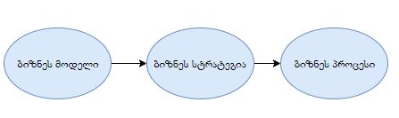იქნმება და მუშავდება უნიკალური სტრატეგიული კონცეფციები. ქვემოთ მოცემულ გამოსახულებაში ნაჩვენებია მათი ურთიერთკავშირები ერთმანეთთან. *იხ. სურათი1.*

*სურათი 1. ურთიერთკავშირი კომპონენტებს შორის*

კაგერმანის და ჯონსონის მიერ დაწერილ სტატიაში ვკითხხულობთ, რომ ყველა კომპანიის წარმატების საწინდარი არის კარგად და ეფექტურად შემუშავებული ბიზნეს მოდელები რომლების იცვლება სამომხმარებლო ღირებულებების და სხვადასხვა სიტუაციების შესაბამისად ანუ ერთი და იგივე ბიზნეს მოდელი შეიძლება იქნას სხვადასხვანაირად კონცეფცირებული და ინტერპრეტირებული.

**1.2 ციფრული მოდელების ინტეგრაცია ტურიზმში - საერთაშორისო გამოცდილება**

გლობალიზაციამ გამოიწვია სოციალური, ეკონომიკური და მატერიალური მდგომარეობის ცვლილება მსოფლიო მასშტაბით, რამაც ტურიზმს ახალი გასაქანი მისცა. ბოლოს წლებში ტურიზმმა მნიშვნელოვანი ზრდა აჩვენა რაც ზოგიერთი ქვეყნისთვის ეკონომიკის აღორძინების ერთ-ერთ მნიშვნელვან ფაქტორს წარმოადგენს.

WTTC-ს (ტურიზმის მსოფლიო საბჭო) ჩატარებულმა კველევებმა აჩვენა რომ ტურიზმის სექტორი ბოლო წლების განმავლობაში დაახლოებით 4%-ით გაიზარდა და გლობალურ ეკონომიკაში მისმა მოცულობამ დაახლოებით 9 ტრილიონ დოლარს მიაღწია რაც ცოტა ნამდვლიად არარის. 2019 წლის მონაცემებით 6%-ით გაიზარდა და 1.5 მილიარდს მიაღწია საერთაშორისო მოგზაურობების რაოდენობამ რაც 2010 წლის შემდეგ ყველაზე ზრდის ყველაზე დიდი მაჩვენებელია, ტურიზმის სფეორში ევროპაში დასაქმებულია 25 მილიონი ადამიანი რაც ევროკავშირის ქვეყნებისთვის უმნიშვნელოვანეს ფაქტორს წარმოადგენს.

ევროსტატის მონაცემებით რომელიც 2015 წელს არის გამოქვეყნებული მოცემულია სტატისტიკა, რომლის თანახმადაც ევროპის ქვეყნებში, 10-დან 1, მცირე თუ საშუალო ზომის ბიზნეს კორპორაცია მოღვაწეობს ტურიზმის სფეროში, ამავე სტატისტიკის მიხედვით ამ სფეროში დასაქმებულთა საშუალო ასაკი არის 20-დან 30 წლამდე რაც მეტყველებს იმაზე რომ ტურიზმის სფერო ახალგაზრდებისთვის არის უფრო მიმზიდველი, ევროკავშირი კი რჩება ტურისტებისთვის ყველაზე მიმზიდველ ტერიტორიად მსოფლიო ტურიზმისთვის, 2016 წლის მონაცემებით 500 მილიონზე მეტმა უცხო ქვეყნის მოქალაქემ მოინახულა ეს ადგილები ეს რიცხვი კი ყოველწლიურად გარკვეული პროცენტით იზრდება. იმის მიუხედავად რომ ევროპა ერთპიროვნული ლიდერია ვიზიტორების მხრივ თანდათანობით უფრო და უფრო დიდ კონკურენციას უწევენ სწრაფად მზარდი აზიის და აფრიკის ქვეყნები, 2017 წლის მონაცემებით აზიის ქვეყნებში ვიზიტორების საერთო რაოდენობა წინა წლებთან შედარებით არის 6%-ით გაზრილი რაზეც რა თქმა უნდა გავლენა იქონია ტექნოლოგიურმა პროგრესმა რადგან ახლა უკვე პოტენციური მოგზაური თავისივე სმარტფონიდან ან ნებისმიერი ტურისტული საიტიდან ანდაც საძიებო სისტემების საშუალებით ეცნობა ინფორმაციას სხვადასხვა ქვეყნების შესახებ იღებენ ამომწურავ ინფორმაციას მსგავსი საშუალებებით და რაღა თქმა უნდა უჩნდებათ მისი მონახულების სურვილი, შესაბამისად ციფრული სამყარო ხდება ტურისტული სამყაროს განუყოფელ ნაწილად ამიტომ ვროკავშირი დიდი გამოწვევების წინაშე დგება და შეიძლება მათი ლიდერობა მსოფლიო მასშტაბის ტურიზმის სექტორში არის მხოლოდ და მხოლოდ დროის ამბავი.

**1.3 საქართელოს ტურისტული ბაზარი**

ეკონომიკური ფაქტორი გათვალისწინებით, საქართველოში ტურიზმი ერთ-ერთი პრიორიტეტული მიამრთულებაა. მოგეხსენებათ რამხელა ტურისტული პოტენციალი გააჩნია ჩვენს ქვეყანას თავისი ისტორიის, მრალავალფეროვანი ბუნების, მრავალფეროვანი სამზარეულოს და კულტურული თუ არქიტექტრული ძეგლების გათვალისწინებით. თუმცა, ქვეყანაში არსებული სხვადასხვა ხელის შემშლელი ფაქტორების გამო ვერ ხდება სრული პოტენციალის გამოყენება და ათვისება, ამისათვის საჭიროა გრძელვადიანი ბიზნეს კონცეფციის შედგენა რომელიც გააერთიანებს ზემოთ აღნიშნულ სამ კომპონენტს (*სურათი1. ურთიერთკავშირი კომპონენტებს შორის)*. უნდამოხდეს დღევანდელი ბაზრის ფუნდამენტალური ანალიზი პრობლემების მოძებნა და მათი ძირეული აღმოფხვრა ასევე გათვალისწინებული იქნას როგორც პოლიტიკური ასევე გეოპოლიტიკური მდგომარეობა.

საქართველოს როგორც საკმაოდ დიდი ტურისტული პოტენციალის მქონე ქვეყანას ბოლოს წლების სტატისტიკაც ცხადყოფს კერძოდ 2009-2013 წლებში შეინიშნება ყველაზე სწრაფი განვითარების ტემპი წინა წლებთან შედარებით რაც ევროპის მასშტაბით ყველაზე დიდ მაჩვენებელი იყო უფრო ზუსტად კი 300%-ით გაიზარდა ვიზიტორების რაოდენობა რომელიც დაახლოებით 5 მილიონს უტოლდება, განვითარება შემდგომ წლებშიც გაგრძელდა და 2017 წელს პიკურ მაჩვენებელს 7.9 მილიონს საერთაშორისო ვიზიტორს მიაღწია, რაც 17%-იანი ზრდის მაჩვენებელია. 2020 წლი მონაცემებით 1.7 მილიონს უტოლდება რაც გასულ წლებთან შედარებით საკმაოდ დაბალი მაჩვენებელია. *იხ. სურათი2.*

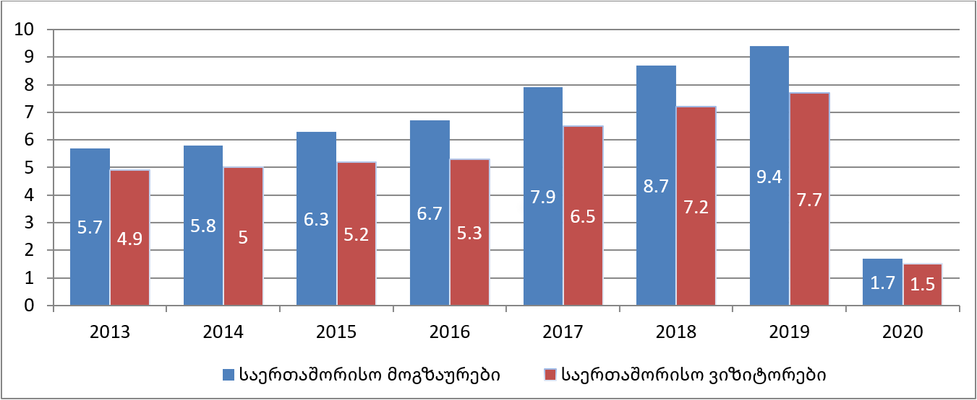

*სურათი 2. საერთაშიორისო ვიზიტორების სტატისტიკა*

წყარო: ტურიზმის ეროვნული სააგენტო. 2020წ.

**ამოცანის დასმა და მიღებული შედეგები**

სანამ ამ პროექტის მომზადებისას დავიწყებდი და კოკნკრეტულ თემას ავირჩევდი თუ რა შინაარსის უნდა ყოფილიყო ჩემი საიტი ჩავატარე გამოკითხვა, (Google forms-ის საშუალებით) სადაც გამოკითხული 100 ადამიანიდან 82-მა საჭიროდ ჩათვალა საქართველოში სრულყოფილი ტურისტული საიტის არსებობა, დანარჩენი 18 ადამიანიდან ზოგმა თავი შეიკავა კითხვაზე პასუხის გაცემისგან ზოგმა კი უარყოფითი პასუხი დააფიქსირა. *იხ. სურათი3.*

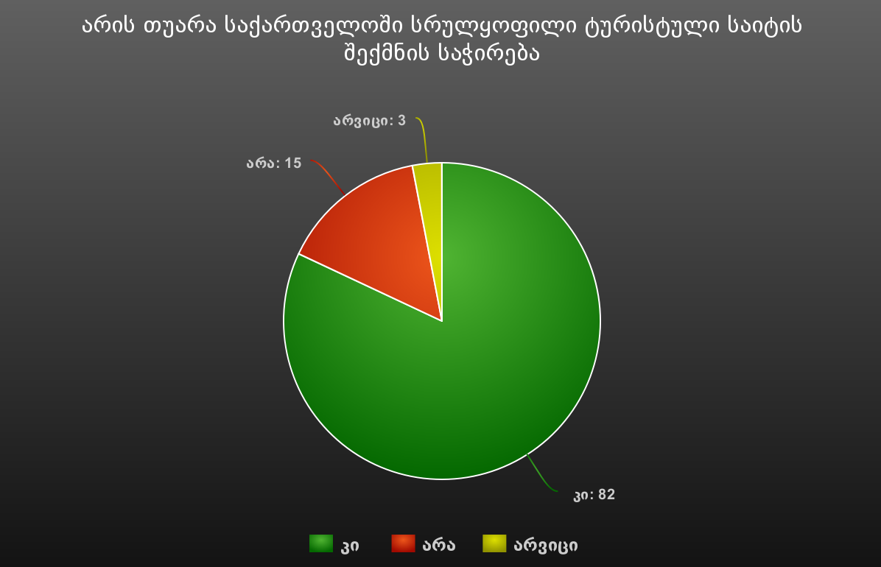

*სურათი3. გამოკითხულთა სტატისტიკა*

საქართველო ტურისტული თვალსაზრისით მეტად საინტერესო ქვეყანაა რეგიონში (და არამარტო). არის ძალიან ბევრი ლამაზი ადგილი და სეზონზე საკმაოდ ბევრი ადამიანის, როგორც უცხოელის ასევე ქართველის დასვენების ადგილად იქცევა ხოლმე. ბუნებრივია იზრდება მოთხოვნა ონლაინ სერვისებზე და საჭიროა ბაზარზე მსგავსი პლატფორმების არსებობა.

ჩატარებული კვლევის შედეგად გამოიკვეთა პრიორიტეტული მიმართულებები თუ რა მოთხოვნებს უნდა აკმაყოფილებდეს ტურისტულ საინფორმაციო საიტი. ამ ეტაპზე ეს მოთხოვნებია.

* მარტივი და ინტერაქციული ინტერფეისი.
* ქართულთან ერთად რამდენიმე უცხო ენაზე ადაპტაცია.
* ინფორმაცია დაჯგუფებული უნდა იყოს რეგიონების მიხედვით რათა გამარტივდეს ნავიგაციის პროცესი.
* საიტზე რეგისტრაციის სისტემა ძირითადად ამ სფეროს წარმომადგენლებისთვის (გიდები, მძღოლები).
* საიტზე განცხადების დამატების შესაძლებლობა.
* საიტი მორგებული უნდა იყოს სხვადასხვა პლატფორმაზე(როგორც დიდ მონიტორებზე ასევე სმარტფონების და სხვა პორტატული მოწყობი-ლობებისთვის).

საქართველოში ჩამოსული უცხოელი ვიზიტორების გამოკითხვის შემდეგ გაირკვა რომ ქვეყანაში პირველ რიგში აწყდებიან ენობრივ ბარიერებს ასევე აქვთ ინფორმაციის ნაკლებობა ტრანსპორტთან დაკავშირებით და რაღა თქმა უნდა ინტერნეტი, ეს უკანასკნელი საქართველოსთან ერთად ძალიან ბევრ განვითარებულ ქვეყანაშიც კი პრობლემად არის ქცეული, თუმცა ამ ყველაფრის მიუხედავად მათი აბსოლიტეური უმეტესობა ძალიან კმაყოფილი ბრუნდება სახლში, ისინი თვლიან რომ მათი მოლოდინები გამართლდა და ნამდვლიად ღირდა ცოტაოდენ წვალებად იმ მშვენიერი ადგილების ნახვა რომლითაც გამოირჩევა საქართველო.

აქედან გამომდინარე ენობრივი ბარიერი ჩავთვალე ამ პრობლემებს შორის უმთავრესად და საიტი ხელმისაწვდომი გავხადე ორ ენაზე (ინგლისური და ქართული), ეს რა თქმა უნდა დასაწყილია და ჩემი პროექტისთვის მაქვს გეგმა რომელიც ითვალისწინებს იმ სერვისების დამატებას რაც აუციულებელია უცხოელისთვის საქართველოში ვიზიტის დროს, ესენია:

* მობილური აპლიკაციის შექმნა რომელიც იმუშავებს OFFLAIN რეჟიმშიც.
* ტრანსპორტის რუკა, დრო, მარშრუტები და ა.შ.
* სასტუმროების რუკა და ონლაინ ნომრის დაჯავშნის შესაძლებლობა.
* ტურების არჩევის შესაძლებლობა.
* ფასების შედარების შესაძლებლობა.
* მოკლე ინფორმაცია ამა თუ იმ ადგილის შესახებ უცხოურ ენაზე.
* საკუთარი მარშრუტის დაგეგმვის შესაძლებლობა.

ეს არის იმ სერვისების არასრული ჩამონათვალი რისი დამატებაც მსურს ჩემს ვებ-გვერდზე უახლოეს მომოვალში ასევე პროექტის განვითარებასთან ერთად უფრო მრავალფეროვანი გახდება შემოთავაზებული მომსახურებების ნუსხა

ამ ეტაპზე მოცემული პროექტის მიზანია ისეთი ტურისტული საინფორმაციო საიტის შექმნა რომელიც მიაწვდის სწორ და საჭირო ინფორმაციას დაინტერესებულ პირებს და ამასთან იქნება ყველასთვის მარტივი, ინფორმაციული და კომფორტზე ორიენტირებულია, რადგან ერთ სივრცეში რამდენიმე მომსახურების შეთავაზებას შეძლებს მომხმარებლებისთვის. როდესაც ვსაუბრობთ ტურიზმზე და ტურისტებზე რომელთათვისაც არის განკუთვნილი ეს საიტი, რათმაუნდა აუცილებელია რამდენიმე შედარებით პოპულარულ უცხოურ ენაზე გვერდების ადაპტირება რათა მაქსიმალურად გაუადვილდეს სხვა ქვეყნის მოქალაქეს სასურველი ინფორმაციის მოკლე დროში მიღება, მოცემულ შემთხვევაში პროექტის ფარგლებში გათვალისწინებულია სამი უცხო ენის ინტერფეისი. ესენია ქართული და ინგლისური და რუსული.

ვებსაიტზე ინფორმაცია მოცემული უნდა იყოს რეგიონების მიხედვით. ქვეყნის რომელ კუთხეში რისი ნახვაა შესაძლებელი. მოკლე აღწერა იმ ღირსშესანიშნეობების რაც გვხდება მოგზაურობის დროს.

მიუხედავად იმისა რომ საიტი არის სტატიკური, არის მხოლოდ ინფორმაციული შინაარსის ჩემი მთავარი მიზანი იყო ის რომ ნებისმიერ ადამიანს ამ საიტზე შეძლებოდა რეგისტრაცის გავლა, შემდეგ შესულიყო სისტემაში და განეთავსებინა თავისი განცხადება, ამ ყველაფრის გათვალისწინებით მაქვს გაკეთებული რეგისტრაციის ფორმა რომელიც არის ლოკალურ სერვერზე ბაზასთან დაკავშირებული PHP - კოდის საშუალებით ხოლო სერვერად გამოვიყენე ძალიან კარგი აპლიკაცია XAMPP (რომელიც არის უფასო და ნებისმიერს შეუძლია მისი გადმოწერა და დაინსტალირება), იგი ახდენს რეგისტრაციის დროს მომხმარებლის მიერ შეყვანილი პირადი ინფორმაციის შენახვას ამ შემთხვევაში ლოკალურ სერვერზე და შემდგომი ავტორიზაციის დროს ამოწმებს მონაცემების სისწორეს და მხოლოდ ამის შემდეგ აძლევს სისტემაში შესვლის საშუალებას. მომსახურების ამ სფეროს წარმომადგენლებს შეეძლებათ სრულიად უფასოდ განცხადების განთავსება რაც გაზრდის სეზონზე მათ შემოსავალს ასევე დაეხმარება საიტს განვითარებაში და სპონსორების მოძიებაში, რომელიც დამატებითი მოტივაცია იქნება წამოწყებისთვის. ვებ-გვერდი მომსახურებას შესთავაზებს როგორც ტურისტებს ასევე ამ სფეროში დასაქმებულ ადამიანებს. მაგალითად გიდებს და ავტოსანტრანსპორტო საშუალების მძღოლებს რომლებიც ახორციელებენ ტურისტების გადაყვანას ქვეყნის ტერიტორიაზე. თავის მხრივ ტურისტული სფეროს სწორი სერვისები და ოპტიმიზაცია დადებითად აისახება ქართული როგორც შიდა ასევე გარე ტურიზმის განვითარებაზე და მის პოპულარიზაციაში.

ყოველწლიურად უფრო მრავალფეროვანი და დახვეწილი ხდება ტექნიკა და ტექნოლოგიები. საინტერესოა რა დადებით ან უარყოფით როლს თამაშობს ეს ყველაფერი ტურისტულ სფეროში და როგორია მათი კავშირები ერთმანეთთან, ვინაიდან ტურიზმი არის ქვენის ეკონომიკის შემადგენელი ერთ-ერთი მნიშვნელოვანი ნაწილი.

ბოლო წლების მაგალითებიდან ნათლად ჩანს თუ როგორ იცვლება ბიზნების კეთების გზები, გამონაკლისი რა თქმა უნდა არც ტურიზმია, ტექოლოგიურმა პროგრესმა ზოგიერთ ტრადიციულ ბიზნესს შეუქმნა დაბრკოლება ხოლო იმ ბიზნესმენებმა ვინც დაინახეს ახალი შესაძლებლობები და მოახერხეს ბიზნესის და ტექნოლოგიების გაერთიანება ისინი დარჩნენ ორმაგად მოგებულნი რადგანაც ფეხი აუწყვეს პროგრესს გაითვალისწინეს მომხმარებლის შეცვლილი მოთხოვნები და შესთავაზეს ზუსტად ის სერვისი თუ პროდუქცია რაც იმ პერიოდში იყო აქტუალური, პოტენციური კლიენტი კი მზად არის გადაიხადოს თუნდაც რამდენიმე დოლარით მეტი იმაში რაც მისთვის იქნება უფრო მეტი კომფორტის მომტანი, ამის ნათელი მაგალითია დღესდრეობით არსებული უამრავი მიტანის სერვისი რომლთა ასეთ პოპულარობას ხელი შეუწყო საქართველოს მთავრობის მიერ მიღებულმა იმ რეგულაციებმა რომლებიც ქვეყანაში კოვიდ პანდემიის პერიოდში იყო ძალაში.

უცხოური ბიზნეს მოდელების შემოღება არ არის იმის გარანტი რომ დავუშვათ საქართველოშიც ისევე იმუშავებს როგორ სხვა ქვეყანაში მუშაობდა, შეიძლება რადიკალურად განსხვავებული სურათი მივიღოთ და არ არის გასაკვირი რადგან ყველა ქვეყანა განსხვავდება ერთმანეთისგან ყველგან სხვადასხვა მოთხოვნილებები და საჭიროებებია, ამიტომ ვთვლი რომ ამ ეტაპზე საქართველოში არის სრულყოფილი ონლაინ ტურისტული საიტის არსებობის აუცილებლობა რომელზეც დაინტერესებული პირი შევა და ნახავს ყველა საჭირო ინფორმაციას ასევე დამატებითი შეკითხვებისთვის ექნება პირდაპირი კავშირი ოპერატორთან.

პროექტირების პარალელურად განხორციელდა რეალური პროტოტიპის შექმნა. საიტის შესაქმნელად გამოყენებულ იქნა HTML+CSS კომბინაცია. დასახული ამოცანებიდან ზოგიერთის ტექნიკურად რეალიზაცია ვერ მოხერხდა თუმცა ეს პრობლემა არაა და სამომავლოდ შესაძლებელია სხვადასხვა საჭირო ფუნქციების დამატება. მაგალითად ადაპტირება ყველა მოწყობილობისთვის, ეგრედ წოდებული - **RESPONSIVE** რაც ადაპტაციას ნიშნავს და გულისხმობს განსხვავებული რეზოლუციის ეკრანიან მოწყობილობებზე საიტის ვიზუალის და ფუნქციონალის გამართულ მუშაობას, იგი იწერება პროგრამირების ენა **CSS**-ში **(Cascading Style Sheets)**. პროექტზე მუშაობის დროს გამოვიყენე ის პროგრამირები ენები რომლების ნაჩვენებია ილუსტრაციაზე. *იხ სურათი4.*

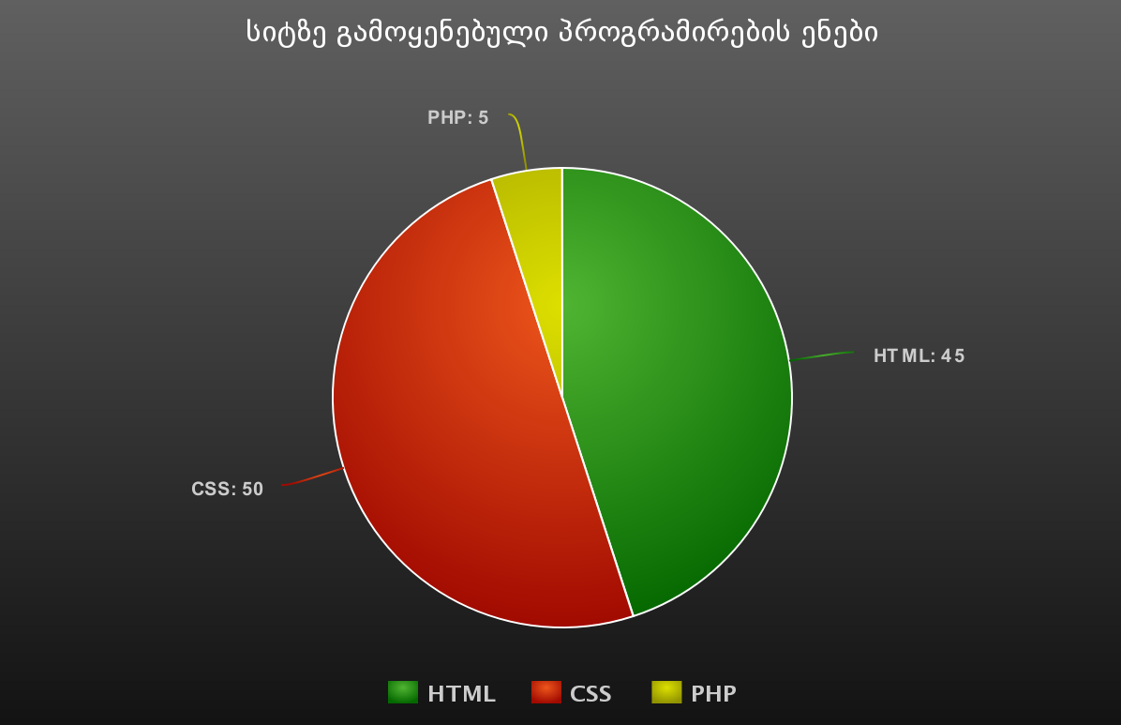

*სურათი4. გამოყენებული პროგრამირების ენები*

ტექნოლოგიების განვითარებასთან ერთად იზრდება ბაზარზე კონკურენციაც რომელიც ბევრი ბიზნესისთვის დამღუპველიცაა და მხოლოდ ის კორპორაციები შეძლებენ გადარჩენას ვინც განსხვავებულ ფასეულობებს და სერვისებს შესთავაზებს მომხმარებელს, ქვეყნის განვითარების მაჩვენებელი პირდაპირპროპორციულად მიუთითებს მის მდგომარეობას ციფრულ ტექნოლოგებთან მიმართებაში ის ქვეყნები ვინც განვითარების მხრივ შედარებით მაღალ საფეხურზე არიან, გადადიან ონლაინ ვაჭრობის პრინციპზე და ფიზიკური სავაჭრო ადგილები ფაქტობრივად ძალიან ცოტა გვხვდება, საქართველო სწორედ ამ განვითარების გზაზეა, ყოველწლიურად ჩნდება ახალ-ახალი მოთხოვნილებები რომელიც ბაზრისთვის ხდება აუცილებელი, ამიტომ ვფიქრობ ჩემი პროექტი - რაშიც იგულისხმება ვებ-გვერდი და შეთავაზებული სერვისები, მომოვალში სრულებით დააკმაყოფილებს ბაზრის და მომხმარებლის შეცვლილ მოთხოვნებს. რაც უფრო მეტი ასეთი ციფრული პროექტი და ტექნოლოგია იქნება ტურიზმის სფეროში დანერგილი მით უფრო გაიზრდება უცხოელი ვიზიტორების რაოდენობა საქართველოში და მოახდენს პოზიტიურ გავლენას პირველ რიგში ქვეყნის ეკონომიკისთვის.

**დასკვნა**

პროექტის ფარგლებში მოხდა ტურისტულ საინფორმაციო საიტის შემუშავება და გარკვეულწილად მისი ნაწილობრივი ხორცშესხვა/რეალიზაცია. საიტი ამ ეტაპზე არასრულყოფილია და ბევრი ფუნქციის დახვეწასა და დამატებას საჭიროებს თუმცა ყველაფერი შესაძლებელია და პრობლემას არ წარმოადგენს. პროექტზე მუშაობის საწყის ეტაპზე შეგროვებული ინფორმაცია მნიშვნელოვანი აღმოჩნდა პრიორიტეტების და მოთხოვნების ჩამოყალიბებისთვის. პროექტი არ წარმოადგენს კონკრეტული პიროვნების ან კომპანიის შეკვეთას ასე რომ არჩევანში შეზღუდული არაა შემსრულებელი და თავისი ინტერპრეტაციების ჩართვაც შეუძლია რაც დადებით მხარედ შეიძლება ჩაითვალოს. რადგანაც შესრულებული საიტი მის საბოლოო სახეს არ წარმოადგენს წარმოდგენილია მხოლოდ ორენოვანი ინტერფეისით. ქართული და ინგლისური. სამომავლოდ აუცილებლად დაემატება რუსული ენა რადგან კვლევები ამტკიცებს რომ პროცენტულად სხვა ვიზიტორებთან შედარებით რუსულენოვანი ვიზიტორების რიცხი ძალიან მაღალია ხელსაყრელი გეოგრაფიული მდებარეობის გამო.

ამ პროექტის მზადების პროცესში წავაწყდი უამრავ პრობლემას რომელიც ამ ეტაპზე არის საქართველოში ტურიზმსა და ციფრულ ტექნოლოგიებს შორის და ვეცდები მოკლედ გადმოგცეთ ისინი.

1. მოგეხსენებათ დღესდღეობით ტურისტული მოგზაურობა ბევრად მეტს ნიშნავს ვიდრე უბრალოდ დასვენება, ამიტომ ადამიანებს სურთ მოგზაურობა იყო არა მხოლოდ დასვენებითი ხასიათის არამედ შემეცნებითიც.
2. თანამედროვე ტქნოლოგიებს ტურიზმის ინდუსტირასთან აქვთ საკმაოდ მჭიდრო კავშირი რაც მომხმარებლის მოთხოვნების მაქსიმალურად დაკმაყოფილებას და მათ კომფრტს ემსახურება. ამიტომ აუცილებელია საქართველოშიც რაც შეიძლება სწრაფი ტემპით მოხდეს ინოვაციური ტექნოლოგიების დანერგვა ამ სფეროში.
3. მოგეხენებათ საქართველოში ვიზიტორების რიცხვი ყოველწლიურად იზრდება თუმცა მათი უმეტესი ნაწილი არის მეზობელი სახელმწიფოებიდან. ამიტომ უნდა განხორციელდეს სხვადასხვა ონლაინ სარეკლამო კამპანიები რათა მოხდეს უფრო შორ ქვეყნებში მცხოვრები პოტენციური ტურისტების ინფორმირება.
4. საქართველოში ჩატარებული კლევების შედეგად დგინდება რომ, ის ადამიანები რომლებიც მოგზაურობენ როგორც ქვეყნის შიგნით ასევე მის ფარგლებს გარეთ, მატმა უმეტესობამ არ იცის ტურისტული მოგზაურობისთვის აუცილებელი ქართული ციფრული მოდელების შესახებ როგორებიც არის მაგალითად ტურისტული ინფორმაციული საიტები ანდაც აპლიკაციები და მხოლოდ იყენებ უცხოურ სერვისებს როდესაც იმყოფებიან უცხოეთში.
5. ვინაირად საქართველოში ჩამოსული ტურისტებისთვის ერთ-ერთი მნიშვნელოვანი პრობლემა არის ენობრივი ბარიერი ამის მოსაგვარებლად უნდა მოხდეს ყველანაირი მათთვის სასარგებლო ინფორმაციის უცხოურ ენაზე ადაპტირება იქნება ეს საიტი თუ მობილური აპლიაკია და ასევე უნდა მოხდეს მომსახურების სფეროში მომუშავე კადრების გადამზადება და კვალიციფირება.
6. ქართული ტურისტული ბაზარი დამსვენებს სთავაზობს ძირითადად ერთი სახის ციფრულ მომსახურებას იქნება ეს ონლაინ ვებ-გვერდი თუ მობილური აპლიკაცია. ამიტომ აუცილებელია განსხვავებული სერვისების დანერგვა ციფრულ ბიზნესში რომ მომხმარებელს ქონდეს არჩევნის გაკეთების საშუალება და მისთვის სასურველზე გააკეთოს არჩევანი.

ქართული ტურისტული ბაზრის ფუნდამენტალურმა ანალიზმა ცხადყო ამ უზარმაზარ ინდუსტრიაში მოძველებული მეთოდების არსებობა რომლებიც არაფექტურია დღევანდელი ტექნოლოგიური პროგრესის ეპოქიდან გამომდინარე და მთავრობის მხრიდან საჭიროებს ძირეულ გარდაქმნებს მომხმარებლის შეცვლილი მოთხოვნების მაქსიმალური გათვალისწინების შესაბამისად და რაღა თქმა უნდა ინოვაციური ციფრული მეთოდების დანერგვას ქართულ ტურისტულ ბიზნესებში რომელსაც დიდი პოტენციალი აქვს.

საბოლოო შეფასების სახით შეიძლება ჩაითვალოს რომ პროექტი სწორი მიმართულებით ვითარდება და საკმარისი რესურსის ჩადების პირობებში პოპულარული გახდება.

**გამოყენებული ლიტერატურის ნუსხა**

1. საქართველოს ტურიზმის ეროვნული ადმინისტრაცია,საქართველოს ეკონმომიკისა და მდგრადი განვითარების სააგენტო. 2016წ. საქართველოს ტურიზმის სტრატეგია. 2017წ.
2. Minghetti, Valeria, and Dimitrios Buhalis. 2010. "Digital divide in tourism." Journal of Travel Research
3. Johnson, Mark W., Clayton M. Christensen, and Henning kagermann. 2008. "Reinventing your business model."
4. Shafer, Scott M., H. Jeff Smith, and Jane C. Linder. 2005. "The power of business models."
5. Al-Debi, Mutaz M., Ramzi El-Haddadeh, and David Avison. 2008."Defining the business model in the new world of digital business."
6. World Tourism Organization. 2019. http://www2.unwto.org/press-release/2019-01- 21/international-tourist-arrivals-reach-14-billion-two-years-ahead-forecasts
7. World Tourist Organization. 2018. “Iternational Tourism Trends 2017”. September 2018 Edition
8. ნინო კვინტრაძე,“ტურიზმის წილი საქართველოს და მსოფლიოს ქვეყნების ეკონომიკაში“, Forbes.ge, 2018წ.
9. https://gnta.ge/ge/სტატისტიკა, ტურიზმის ეროვნული სააგენტო. 2020წ.
10. საიტზე გამოყენებული ფოტოები: badri vadachkoria, georgiantravelguide.com, servisebi.ge, national parks of Georgia - <https://nationalparks.ge/>.
11. World Economic Forum, “The Travel & Tourism Competitiveness Report 2017”
12. <https://www.caucasus-trekking.com/regions/tusheti> ინფორმაცია თუშეთის დაცული ტერიტორიების შესახებ.
13. <https://nationalparks.ge/en/site/martvilicanyon> ინფორმაცია მარტვილის მუნიციპალიტეტში არსებული ოკაცეს კანიონის შესახებ.
14. <https://ka.wikipedia.org/wiki/%E1%83%92%E1%83%9D%E1%83%9C%E1%83%98%E1%83%9D> ინფორმაცია გონიოს შესახებ.
15. <https://ka.wikipedia.org/wiki/%E1%83%A7%E1%83%90%E1%83%96%E1%83%91%E1%83%94%E1%83%92%E1%83%98%E1%83%A1_%E1%83%9B%E1%83%A3%E1%83%9C%E1%83%98%E1%83%AA%E1%83%98%E1%83%9E%E1%83%90%E1%83%9A%E1%83%98%E1%83%A2%E1%83%94%E1%83%A2%E1%83%98> ინფორმაცია ყაზბეგის შესახებ.
16. <https://georgiantravelguide.com/ka/stefantsminda-qazbegi> ულამაზესი ყაზბეგის და ასევე სხვა ფოტოებიც იქნა აღებული ამ საიტიდან.
17. საქართველოს ტურიზმის ეროვნული ადმინისტრაცია, საქართველოს ეკონომიკისა და მდგრადი განვითარების სამინისტრო. „ტურიზმის განვითარების პერსპექტივები საქართველოში“.
18. <https://www.meta-chart.com/> სტატისტიკის დასათვლელად გამოყენებული საიტი.